První případ inspektora McAdama.
Skotsko už nikdy nebude jako dřív.

10.4.2025, Praha
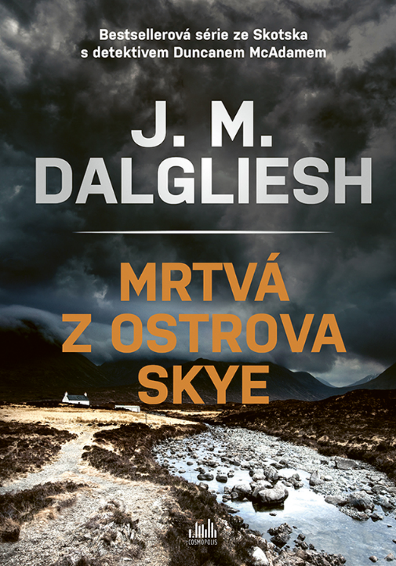
Na přelomu tisíciletí skupina středoškoláků slaví na ostrově Skye. Pak se jejich cesty rozdělí – až na jednu dívku, která zmizí. O dvacet let později je v rašelině nalezeno její tělo. Detektiv McAdam se vrací na rodný ostrov, aby odhalil dávná tajemství.
Brzy začne nové tisíciletí a skupina středoškoláků oslavuje závěrečné zkoušky na pláži ostrova Skye. Pak se jejich cesty navždy rozejdou. Někteří vyrazí za prací nebo studiem na pevninu, zatímco jiní zůstanou na ostrově a budou kráčet ve stopách svých rodičů. Ale jedna ze studentek se budoucnosti nikdy nedočká…
O dvacet let později je v rašelině nalezeno nezvykle zachovalé tělo pohřešované. Na svůj rodný ostrov je převelen detektiv Duncan McAdam, aby místním spolu s týmem vyšetřovatelů z pevniny pomohl dopadnout vraha. Podaří se jim proniknout do uzavřené ostrovní komunity a odhalit dávná tajemství?

datum vydání: 10.4. 2025
počet stran: 360
vazba: měkká s klopami
cena: 449 Kč

O autorovi: Jason Dalgliesh je bestsellerový autor detektivek s nádechem skandinávského noir.
Narodil se na jižním pobřeží Anglie a vyrostl v Hampshiru. Poté žil a pracoval v zahraničí i na různých místech Velké Británie, včetně jeho tolik milovaného Skotska. V současnosti žije s manželkou a dvěma malými dětmi v Norfolku.
Jeho prvotina Divided House vyšla v roce 2018 a poslala ho rovnou na špici žebříčků Amazon ve Velké Británii, USA a Austrálii. K dnešnímu dni už prodal celkem přes dva miliony výtisků svých dvou sérií odehrávajících se v Norfolku a Yorkshiru. Každá z knih obou sérií se okamžitě stala bestsellerem a stanula na vrcholu top ten. V současnosti jsou k dostání v 68 zemích světa a plánuje se i jejich zfilmování.
V roce 2023 začala vycházet i napjatě očekávaná série ze Skotska, ve které se objevuje i nový vyšetřovací tým pod vedením detektiva inspektora Duncana McAdama.
Web: www.jmdalgliesh.com



K dispozici na vyžádání:
- kniha k recenzi
- kniha do soutěže
- hi-res obálka

Kontaktní údaje:
Tereza Schillerová, PR a propagace
Nakladatelský dům GRADA
U Průhonu 22, 170 00 Praha 7
schillerova@grada.cz, +420 725 648 335
www.grada.cz

O společnosti GRADA Publishing:
Nakladatelský dům GRADA Publishing, a.s. si od roku 1991 drží pozici největšího tuzemského nakladatele odborné literatury. Ročně vydává téměř 400 novinek ve 150 edicích z více než 40 oborů. Od roku 2015 nakladatelský dům rychle expanduje i mimo oblast kvalitní odborné literatury. Tradiční značka GRADA zůstává vyhrazena odborným knihám ze všech odvětví a oblastí lidské činnosti. A ani pět novějších značek nakladatelství na knižním trhu jistě nepřehlédnete. První, u čtenářů úspěšnou značkou je COSMOPOLIS, přinášející zahraniční i českou beletrii všech žánrů. Další již zavedenou značkou je BAMBOOK, značka dětské literatury předkládající malým čtenářům díla českých i zahraničních autorů a ilustrátorů. Značkou věnující se poznání, tématům z oblasti zdravého životního stylu, body-mind, spiritualitě či ekologii, je ALFERIA. Akvizicí získaná značka METAFORA rozšiřuje nabídku nakladatelského domu o další kvalitní beletrii i zájmovou a populárně naučnou literaturu. Prozatím poslední, rychle rostoucí značkou Nakladatelského domu GRADA je BOOKPORT, unikátní projekt online knihovny, který již dnes disponuje třetinou všech e-knih v ČR.

